Решить один пример.

Для тех, кто первый раз увидел производные дробного порядка:

Вывести формулу

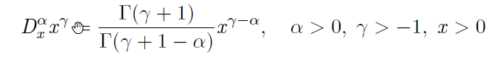

Либо

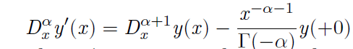

Чуть сложнее:

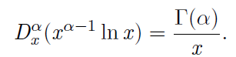

Для более опытных в данной тематике:

Доказать

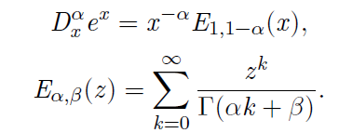

Либо построить формулу для

$$D_{x}^{α}(y{\left(x\right))}^{2}$$